- مبادرة تطوعية
مبادرة سفراء العربية
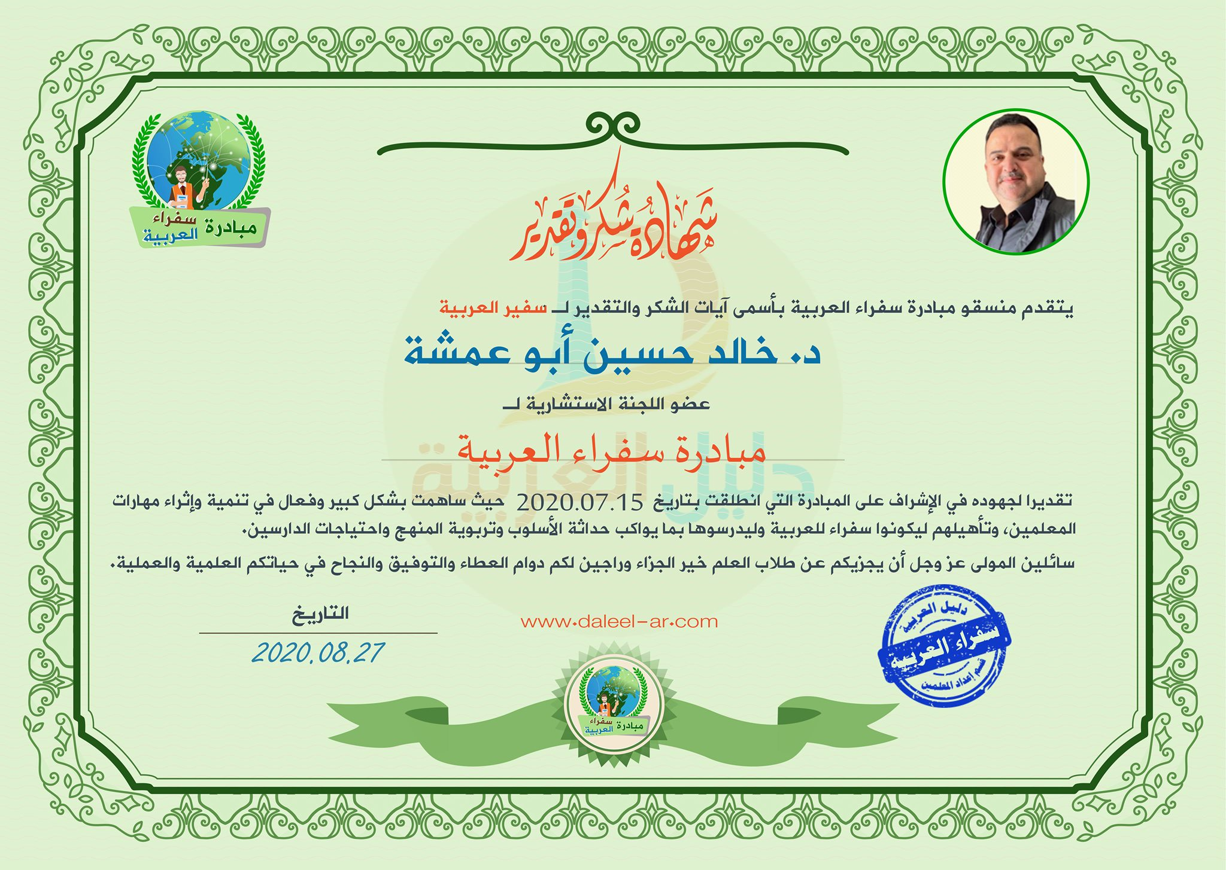

مبادرة كتاب في دقائق
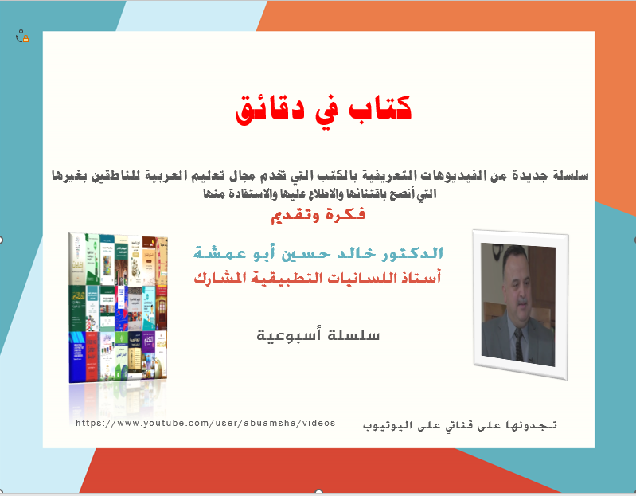
وهو مشروع تطوعي يستهدف تقريب الكتب المهمة للعاملين في مجال تعليم العربية للناطقين بغيرها عبر التعريف به وفصوله ومؤلفه وأهم فصوله ومجالات الاستفادة منه بغية تطوير مجال تعليم العربية للناطقين بغيرها وهو مبادرة أسبوعية
كل أسبوع فيديو
وقد بلغت قريب ال 40 فيديو حتى الآن
وهذا رابط الاطلاع عليها
https://www.youtube.com/user/abuamsha/featured

